ÖZEL ALAN-KAMUSAL ALAN AYRIMI
Özel alan kamusal alan ayrımı toplumsal cinsiyet ayrımına karşılık gelmektedir Kamusal, kapalı topluluklardan farklı olarak herkese açık anlamında kullanılmaktadır. “Özel” sözcüğü kişinin ailesi ve arkadaşları ile sınırlanan saklı bir yaşam bölgesi anlamındadır.
- Toplumsal ve politik alan yani aile ile kamusal alan arasındaki ayrım, ilk olarak Aristoteles tarafından yapılmıştır.
- Antik çağda kamu alanı, özgür erkek bireylerin farklarını ortaya koyarak üstünlüklerini gösterebileceği yerdir.Yaşamsal ihtiyaçların karşılandığı ev ise özel alandır.
- Habermas “Özel alan ile kamu alanı arasındaki ayrım çizgisi, evin tam ortasından geçer” der. Özel şahıslar salonda oluşan kamusallığa, oturma odalarının mahremiyetinden çıkarak dâhil olurlar; ancak her iki alan birbirleriyle sıkı sıkıya ilişkilidir”.
KAMUSAL ALAN KAVRAMI
- Bu değer yargıları tarihsel süreçle, siyasalla, üretim biçimleriyle, ataerkillikle ve sosyal sınıfla bağlantılıdır. Kadının yerini inceleyebilmek için ekonomik, toplumsal, siyasal ve kültürel bütün koşulları göz önünde bulundurmak gerekir.
- Toplumlarda erkekler tarih boyunca kadınlardan daha avantajlı olmuştur. Toplumda kadın veya erkek olmanın biyolojik cinsiyet dışında farklı ayrımları da vardır; kadınların kamusal alandaki yeri de bu koşullarda şekillenir. Bu ayrımlar toplumsal cinsiyettir; toplumsal cinsiyet toplumdaki değer yargılarını içinde barındıran, kadın ve erkeğin toplumdaki yerini tanımlar.
KAMUSAL ALAN VE ÖZEL ALAN AYRIMINDA KADIN
- Batı politik düşüncesinde, kamusal ile özel alan ayrımı yaparken; kadınlara ait görülen ev işleri, “özel alan” içinde görülür, kapitalist devletin kamusal konusu olarak görülmez. Dolayısıyla kamu gündeminin öznesi erkektir. Ve günlük hayatta kadının dışlanmasının nedeni de ataerkil, cinsiyetçi toplumun var olmasıdır.
- Kamusal ve özel alanın sınırlarının belirlenmesinde de farklı düşünceler ortaya çıkmıştır. Özel alan, haneye bağlanmıştır; kişi hanede yani özel alanda ne kadar baskıcı ve hüküm sahibi olursa kamusal alanda da o kadar söz hakkına sahip olur.

KADININ KAMUSAL ALANDAKİ YERİ
- 18. ve 19. yyda hak ve özgürlüklerden bahsedilen bu dönemde kadınlar da bilinçli bir şekilde mücadeleye başlamışlardır. Kendilerini yazın alanında anlatmaya başlamışlar daha sonra da bir araya gelip birlikte hareket etmeleri kadın hareketini güçlendirmiştir.
- 19. yüzyılın sonlarında ve 20. yüzyılın başlarında dünyanın birçok yerinde birlikte hareket etmeye başladılar. Sanayi Devriminden sonra, Amerika’da ön planda olan liberalizmden etkilenerek, liberal kadın hareketleri başlatmışlar ve kadınların talepleri eşitlik üzerine olmuştur.
- Kadınlar doğal hakları olan oy verme, eğitim, mülkiyet, çalışma gibi hakların da tanınmasını ve kadın-erkek arasındaki ücret farkının kalkmasını talep ettiler. Günümüzde de kamusal mücadele farklı boyutlarda devam etmektedir.
TÜRKİYE’DE KAMUSAL ALANDA KADININ TARİHİ
Ülkemizde kadın hareketleri Osmanlı’nın son döneminde başlamıştır. Hakları doğrultusunda mücadele etmeye başlamışlardır. Dergi çıkarmış ve dernek kurmuşlardır.

- 20. yüzyılın başlarında kadın dernekleri sayısının artmasıyla mücadele daha da güçlendi. Balkan Savaşları ve 1. Dünya Savaşı deneyimi kadınları siyasallaştırdı. Bu durum kadın hareketini Cumhuriyete aktarmada önemli olmuştur.
- Jön Türk iktidarı altında kadınlar, üniversitede okuma, devlet dairelerinde memur, fabrikalarda işçi olma haklarını elde ettiler. Cumhuriyet kadınlara, 1926’da medeni hakları,1930 ve 1934 yıllarında siyasi hakları, 1935’de oy hakkını tanımıştır. Böylece toplamda 18 kadın milletvekili TBMM’ye girmiştir.
- Avrupa ülkelerinin çoğunda kocayı “aile reisi” gören kanunlar, 1950’li yıllarda diğer birçok ülkede değiştirilmiş ve aile içinde kadın-erkek eşit konuma gelmiştir. Türkiye’de 2002 yılında, yürürlüğe giren yeni medeni kanun kabul edilmiştir. Ülkemizde, kadınlar için büyük bir kazanım oldu.
- Seksenlerin sonundan günümüze kadar şiddet, tecavüz, namus cinayetleri ve tacizler bu mücadelenin öncelik verdiği sorunlardı. Kadınların korunmasına ve şiddetlerin durmasına yönelik birçok kanun çıkarıldı.
1982 ANAYASASINDA KADININ YERİ
- Kamusal ve özel alanda eşitsizlik ve ayrımcılık; iş hayatı, aile yaşamı, eğitim gibi yaşımın içinde birçok alanda mevcuttur. Toplumda yer edinen ayrımcılık ve eşitsizliğin yasal olarak da devam etmesi, insan haklarının yaşama uygulanmasını engellemektedir.
- Toplumsal cinsiyet eşitsizliği açısından kadının 1982 tarihli Türkiye Cumhuriyeti Anayasasındaki yerini; aile düzeninde, eğitimde ve iş hayatında inceleyelim:
- Aile Düzeninde Kadının Yeri
Anayasa Mahkemesinin kararlarında “geleneklerin devamını sağlayan aile kurumu” vurgusu ile birlikte okunduğunda, kadına yüklenen görevlerin de çoğalmasına neden olmaktadır ve bu anlayış, kadının toplum içindeki biçilen rolünü ifade etmektedir.
2) Eğitim ve Kadın
Zorunlu eğitim hakkı “kız ve erkek bütün vatandaşlar” için zorunludur denilse bile gerçekte böyle olmadığını, eşit şekilde eğitim hayatına giremediklerini 2012 senesi baz alınarak yapılan aşağıdaki tablodan da görmek mümkündür.
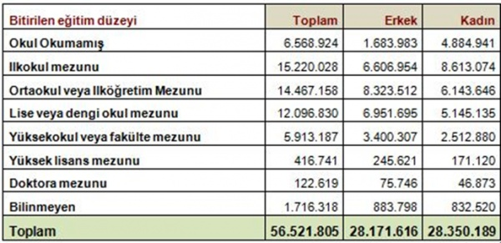
TUİK (Türkiye İstatistik Kurumu)

- 2014 verilerine göre de, Türkiye’de 25 ve daha yukarı yaşta olan ve okuma-yazma bilmeyen toplam nüfus oranı %5,6; bu oran erkeklerde %1,8 iken kadınlarda %9,2 yani okuma-yazma bilmeyen kadın nüfus oranı erkeklere göre 5 kat daha fazladır.

3) İş Hayatında Kadın
Türkiye’nin toplumsal yapısı gözetildiğinde kadınların çalışmaya gerek görülmediği ve evi erkeğin çekip çevireceği empoze edilerek kadının iş hayatından uzaklaştırılmaya çalışıldığı görülmüştür. Kadınlarda ev içinde kendilerine yüklenen temizlik, çocuk, koca, yaşlı bakımı gibi sorumluluklar arttığı için kendilerini iş hayatına atmakta zorluk çekmiştir. Bu durum iş hayatında kadın ve erkeğin eşit konumda olmasını engellemiştir.
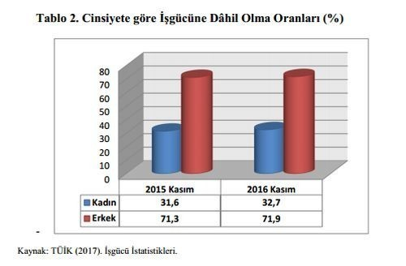

Sonuç olarak özetleyecek olursak; erkekler cinsiyetlerinden dolayı toplumsal, hukuki, ekonomik, dini, siyasi, politik ve geleneksel alanlarda kadınlardan öncelikli durumdadırlar. Bu durumda kadınların erkek egemen sistem ile biçimlenmiş, toplumsal cinsiyet ve kapitalizmle güçlendirilmiş bir kamusal alana girerken zorluklarla mücadele ettiklerini görmüş olduk.Kadınlar kamusal alanda düşüncelerini açıklayamadıklarında ve siyasi faaliyette bulunamadıklarında kimliklerine ve kendi özgür varlıklarına kavuşamayacaklardır.Genel olarak erkekler, egemen durumda olduklarından ve bu durum onların hoşuna gittiğinden, kendilerine verilen önceliklerden vazgeçmeyerek ve kadınlarında önceliklerini elde edebilmelerine destek olmayacaklarından dolayı kadınlar kendi kamusal alanlarını ataerkil sistemle mücadele ederek yaratmak zorunda kalmışlardır.

